Приложение к ролевой игре «Выборы»

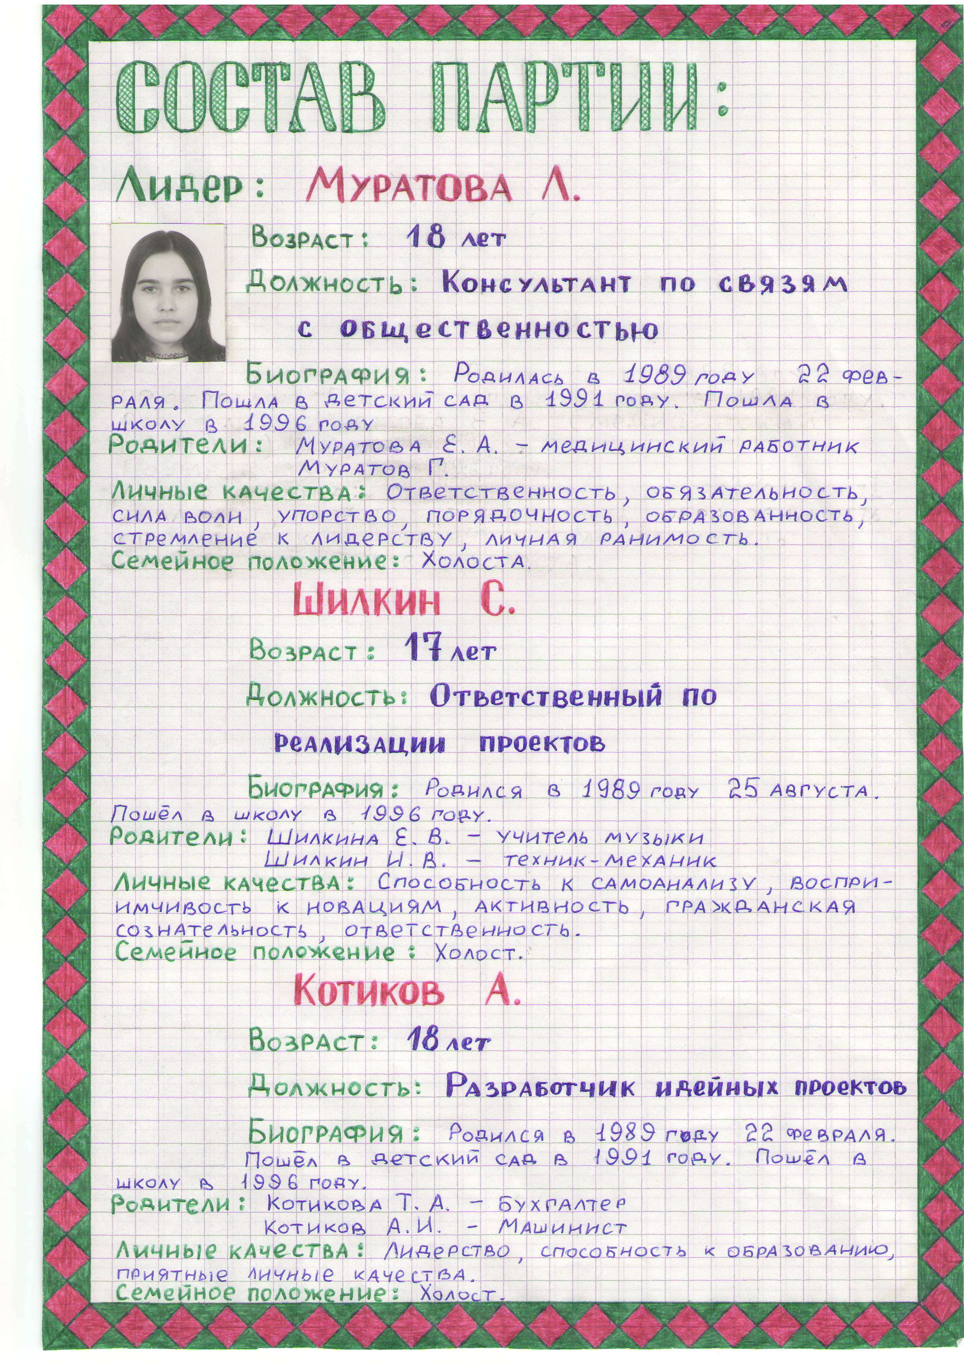

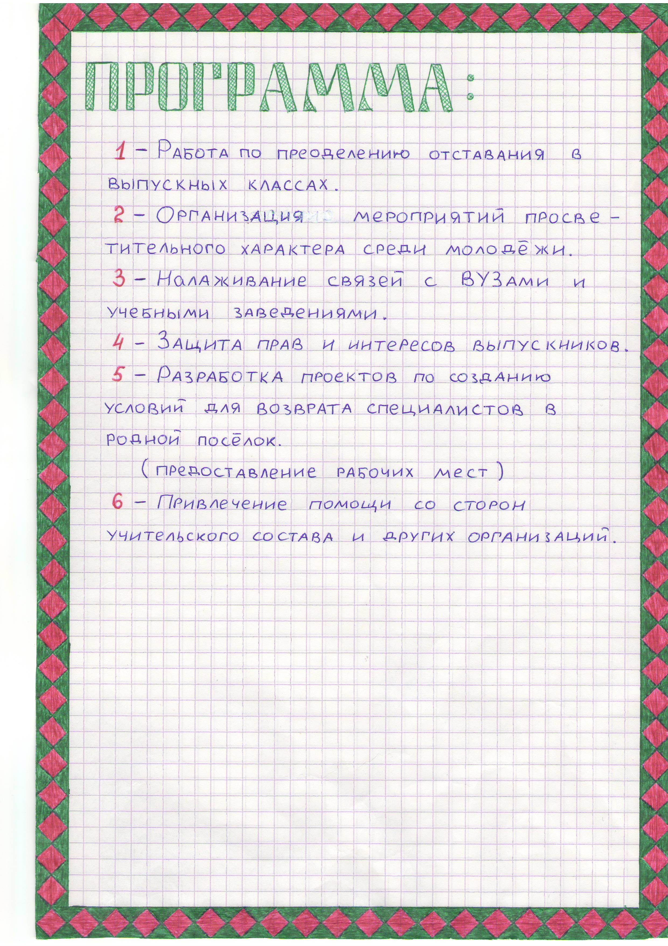

I. Экономическая программа: лесной вопрос.
В связи с уменьшением площади лесов и заготовкой древесины в близи от посёлка предлагаю:
а/ запретить вырубку леса в радиусе 10 км от поселков Яснэг, Кемьяр, Поинга, а так же вблизи рек, оставляя прибрежную полосу леса шириной 3 км;
б/ с целью рационального использования лесных богатств расчищать вырубки с последующей посадкой на них молодняка хвойных и лиственных пород. Для проведения этих мероприятий необходимо передавать в местные лесничества часть средств оплачиваемых заготовителями в качестве налогов;
в/ построить в поселке пилорамы по производству пило и строй материалов по высоким стандартам, а так же наладить переработку отходов лесопиления и лесозаготовок, что позволит создать новые рабочие места. Для этого следует привлечь в поселок инвестиции (в частности – банковский капитал).
- Дорожный вопрос:
а/ необходимо провести ремонт дорог, соединяющих п п. Яснэг, Кемьяр, Поинга;
б/ строительство дороги с твердым покрытием Яснэг – Нювчим, для бесперебойного транспортного движения с г.Сыктывкар;
- Геологическая разведка местности с целью возможного обнаружения рекреационных ресурсов (минеральных источников, лечебных грязей).
II. Социальная программа.
- Налоговая политика
Предлагаю схему взаимозачётов часть налогов уплачиваемых местными предприятиями в бюджет, оставлять в поселке, т.е. они будут оказывать помощь бюджетникам в виде денежных средств.
Направление вышеупомянутых средств в школу, д/с, больницу, ДК для проведения ремонта зданий и приобретения нового оборудования.
Реорганизация школы: закупить современное оборудование для школьных кабинетов. Внедрение ЭВМ в изучение предметов, создать при школе видеозал.
III. Коммунальная программа.
Ремонт теплосети и водопровода.
Жилищная программа
Начать строительство благоустроенных домов для жителей посёлка.
Выделение леса на корню и льготных ссуд для проведения частного строительства.

